제 1 장 통계학의 기본개념

# 통계학이란 무엇인가?

통계학(statistics)이란, 불확실한 상황에서 해결하고자 하는 문제를 대상으로, 주어진 자료를 수집·정리하며 체계적으로 분석하는 학문

## 불확실성 Uncertainty

관찰이 부족하거나 확률적 상황일 때

예 1. 전체 5명의 성적 {90, 90, 100, 80, 90}

첫 3명의 성적만으로 전체 5명의 평균을 추정할 때

예 2. 주사위 던질 때 나올 값

## 통계학 어원

Statistik(German), 1749, Gottfried Achenwall, the analysis of data about the state  
-18세기: systematic collection of demographic and economic data by states  
-19세기: the discipline concerned with the collection, summary and analysis of data

# 통계학의 기본용어

## 자료의 성격

자료(Data), 정보(Information)와 통계학(Statistics)

### 자료(Data)

자료란 사람, 물체, 조건 또는 상황을 묘사하는 상징으로서 수량, 시간, 금액, 비율, 이름, 장소 등을 포함하는 기본적인 사실들의 집합이다.

### 정보(Information)

정보는 자료를 의미있는 형태로 전환시킨 것  
통계학은 자료를 가치있게 변화시켜 정보를 제공하는 학문

### 자료와 정보

data는 그 자체만으로는 의미를 전달하지 못한다.  
data가 information이 되기 위해서는 해석되어야 하고, 의미를 지녀야만 한다.

### [심화학습] Data-Information-Knowledge-Wisdom Pyramid (Wikipedia)

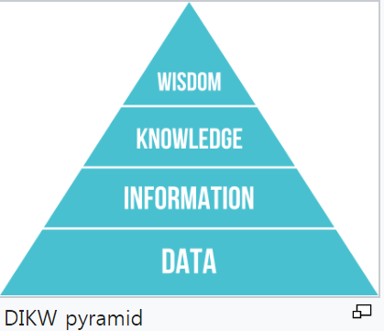 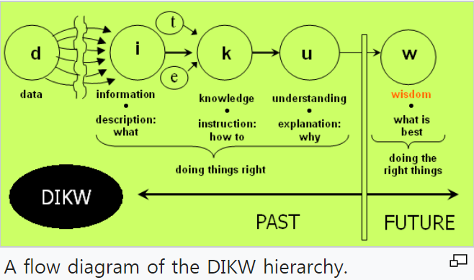

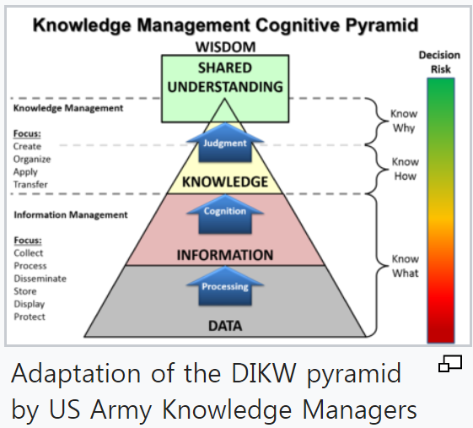

DIKUW Continuum

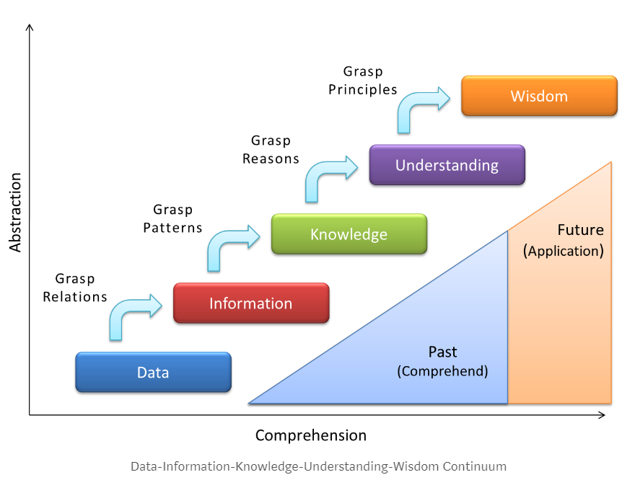

#### 관련 동영상

What is DIKW? - <https://www.youtube.com/watch?v=h9gYk66yz-0>

Data Information and Knowledge - <https://www.youtube.com/watch?v=QsP5WGv0aQc>

## 모집단과 표본

모집단: population, 연구자의 조사 대상이 되는 전체 측정치의 집합   
(예: 특정 회사 제품 전체)

표본: sample, 모집단의 일부 측정치 (예: 전체 제품 중 발췌된 일부)

## 기술통계학과 추리통계학

### 기술통계학(descriptive statistics)

통계자료를 적절하게 그림, 도표 또는 수치로 요약하고 그 특성을 기술하는 방법론

통계적 자료를 정리하고 요약하는 등, 자료특성의 계산방법과 관련된 통계학

### 추리통계학(inferential statistics)

모집단에서 뽑은 표본을 통하여 모집단의 특성을 예측 또는 추측하는 방법론

모집단에서 뽑은 표본을 분석하여 이를 기초로 모집단의 특성을 규명하는 통계학

#### 통계적 추론(statistical inference)

표본을 사용하여 추정하는 과정(the process of drawing conclusion from data subject to random variation)

##### 통계적 추론의 예

특정 후보에 대한 유권자 전체의 지지율을 알고 싶어 함. 전체 유권자 중 천 명을 상대로 특정 후보의 지지율을 파악. 천 명의 지지율을 토대로 전체 유권자의 지지율을 추정함

모집단: 유권자 전체

표본: (유권자 전체 중) 천 명

모집단 특성: 특정 후보에 대한 유권자 전체의 지지율

통계적 추론: 특정 후보에 대한 천 명 지지율을 토대로 전체 유권자 지지율 추정